

**随手点到**

**指导老师**： **曹远龙**

**项目成员**: **刘北长 李云龙 钟乘平**

**班 级**： X3408**工作室**

# V1.0

# 项目概述

本项目的主要用户是教师，为其提供一个课堂点到的服务，主要由以下模块组成：

教师客户端：课堂点到服务

主要功能：此项目为教师提供课堂点到，学生迟到旷课提醒，迟到早退表生成等功能。

解决了当下大学生迟到旷课极其严重的问题，促使大学生尽快赶到课堂上课；同时为老师自动生成迟到早退表，节约了老师的时间，为老师给学生平时分打分提供依据。

# 项目背景

近日，“逃课网”在网络上蹿红。逃课、代课、帮答“到”，这些大学校园里的秘密行为如今被搬到了网上。据报道，这个名为逃课网的网站，创办不到3个月便迅速吸纳了注册用户约5000人，并顺利的收到了第一笔投资资金。一些在校大学生发帖称“学生的时代需要逃课”。更令人五味陈杂的是，一些教育界人士认为此举是大学生创新、创业额典范。

中国青年报社会调查中心曾对2915人调查发现，84.7%的受访者坦言当前大学生逃课现象严重，在受访者中，31.1%的人是在校大学生，51.3%的人为已毕业大学生。由此可见大学生旷课迟到现象有多么严重，

另据一项调查显示，大学生逃课选择上网玩游戏或聊天的占37%，选择在宿舍待着或闲逛的占22%，选择有急事或病情的占16%，选择其他的占25%。从这些数据里我们又知道，大学生们把逃课逃掉的时间大部分都拿给了宿舍睡觉，上网打游戏，追韩剧，逛淘宝，与同学吃喝。

教育大计，百年为本。面对着这种日益严峻的问题。本项目团队研发出了一款基于android系统的教师点到提醒APP。

# 项目架构

架构设计思想：为了降低系统耦合度，增加系统内聚性，在需求发生更改时能在 较短时间内对系统做出修改，并重新投入使用，我们决定以分层体系架构风格作为整个系统的体系风格，严格按照一定的规则来进行接口设计，并以之为根据进行详细设计。分为数据层、业务逻辑层、表示层。

架构体系描述：整个系统顶层架构采用分层的风格，整个系统的体系结构非常清晰，使得后期易于详细设计、编码、维护以及适应需求变更。通过分层，定义出层与层之间的接口，使得在更加规范的同时拥有更为多台花的接口描述，使得层与层之间的耦合度降低，增强了模块的服用型和可扩展性以及可维护性。同时，分层也有益于项目模块的划分及任务的分配，通过明确清晰的接口，降低集成的难度，提高效率。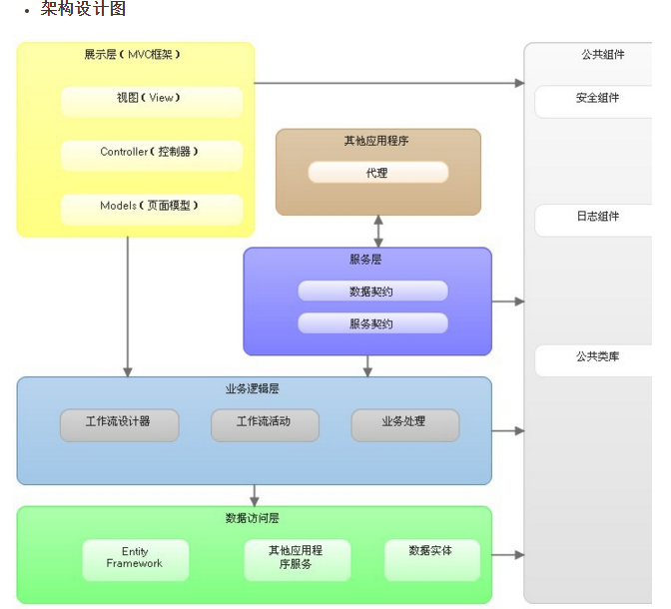

展示层，负责系统与客户的交互

业务逻辑层，负责处理系统的业务

数据访问层，负责处理数据，与不同的数据库打交道

服务层，负责与其他系统进行数据交互和业务集成

项目采用MVC（Model View Controller）框架

MVC 是一种使用 MVC（Model View Controller 模型-视图-控制器）设计创建 Web 应用程序的模式：

Model（模型）表示应用程序核心（比如数据库记录列表）。

View（视图）显示数据（数据库记录）。

Controller（控制器）处理输入（写入数据库记录）。

MVC 模式同时提供了对 HTML、CSS 和 JavaScript 的完全控制。

Model（模型）是应用程序中用于处理应用程序数据逻辑的部分。

　　通常模型对象负责在数据库中存取数据。

View（视图）是应用程序中处理数据显示的部分。

　　通常视图是依据模型数据创建的。

Controller（控制器）是应用程序中处理用户交互的部分。

　　通常控制器负责从视图读取数据，控制用户输入，并向模型发送数据。

MVC 分层有助于管理复杂的应用程序，因为您可以在一个时间内专门关注一个方面。例如，您可以在不依赖业务逻辑的情况下专注于视图设计。同时也让应用程序的测试更加容易。

MVC 分层同时也简化了分组开发。不同的开发人员可同时开发视图、控制器逻辑和业务逻辑。

# 项目创新性

## 互联网 + 教育

创新性的把课堂点到于互联网相融合，点到记录由app去统计和生成，极大的提高了点到效率，节约了教师的时间。

## 一键导入导出成excel表格

教师下载到这个app之后，可以根据自己的需要选择在Android设备上对自己所教授班级学生信息进行录入，还是根据软件提供的模板，在电脑上录入完毕后导入到Android设备上。

## 学生迟到发送短信通知提醒

在点到过程中，如果发现有学生并没有按规定时间来到课堂，则系统马上提取该学生数据，找到其电话号码，立刻向该号码发送一条迟到提醒短信，督促学生尽快赶到课堂上课。

## 该学生家长提交旷课记录

为了提高监督效果，没到期末时，就把迟到旷课次数过多的学生的旷课迟到数据通过短信的方式提交给其家长，实现学校，学生，家长，三方联动，促使学生严格要求自己，努力养成收益终生的好习惯。

# 项目可行性

## 1，技术可行性

从技术方面分析，目前项目组已掌握项目核心研发技术，

主要体现在以下几个方面：

### 1.1 nutch爬虫技术

本项目采用apache基金会旗下项目nutch作为爬虫抓取框架，该框架采用分布式抓取技术，以及内嵌大数据处理工具hadoop作为数据挖掘工具，用于抓取各所高校的教务在线上的各个学生及老师的课表数据，然后持久化到云端数据库，同时建立索引，进行数据查重，数据检索等，保证了数据来源的有效性以及实时性。

Nutch 是一个开源Java 实现的搜索引擎。它提供了我们运行自己

的搜索引擎所需的全部工具。包括全文搜索和Web爬虫。

尽管Web搜索是漫游Internet的基本要求, 但是现有web搜索引擎的数目却在下降. 并且这很有可能进一步演变成为一个公司垄断了几乎所有的web搜索为其谋取商业利益.这显然 不利于广大Internet用户.

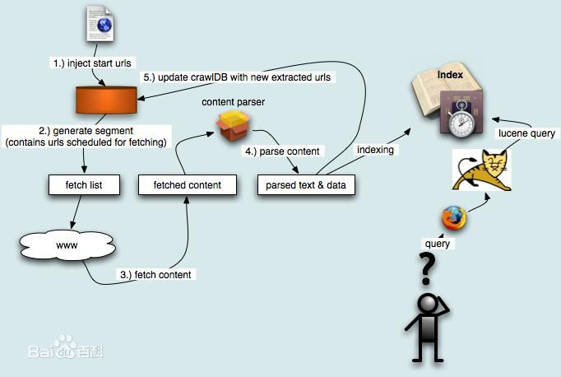Nutch为我们提供了这样一个不同的选择. 相对于那些商用的搜索引擎, Nutch作为开放源代码 搜索引擎将会更加透明, 从而更值得大家信赖. 现在所有主要的搜索引擎都采用私有的排序算法, 而不会解释为什么一个网页会排在一个特定的位置. 除此之外, 有的搜索引擎依照网站所付的 费用, 而不是根据它们本身的价值进行排序. 与它们不同, Nutch没有什么需要隐瞒, 也没有 动机去扭曲搜索的结果. Nutch将尽自己最大的努力为用户提供最好的搜索结果.

Nutch目前最新的版本为version v2.3

### 1.2 Android开发平台

本项目基于Android平台，Android平台开发技术成熟，各种开发框架多，同时java语言是完全面向对象的语言，语法也较为简单，开发速度快，开发周期短，为迅速搭建开发框架提供保证。

Android大致可以分为四层架构，五块区域

1. Linux内核层

Android系统是基于Linux2.6内核的，这一层为android设备的各种硬件提供了底层的驱动，如显示驱动、音频驱动、电源管理等。

1. 系统运行库层

这一个通过一些C/C++库来为Android系统提供了主要的特性支持。如SQLite库提供了数据库的支持，OpenGL/ES库提供了3D绘图的支持，Webkit库提供了浏览器内核的支持。同样在这一层的还有Android运行时库，它主要提供了一些核心库，能够允许开发者使用Java语言来编写Android应用。另外Android运行时库中还包含了Dalvik虚拟机，它使得每一个Android应用都能运行在独立的进程当中，并且拥有一个自己的Dalvik虚拟机实例。相较于Java虚拟机，Dalvik是专门为移动设备定制的，它针对手机内存、CPU性能有限等情况做了优化处理。

1. 应用框架层

这一层主要提供了构建应用程序时可能用到的各种API，Android自带的一些核心应用就是使用这些API完成的，开发者也可以通过使用这些API来构建自己的应用程序。

1. 应用层

所有安装在手机上的应用程序都是属于这一层的，比如系统自带的联系人、短信等程序，或者是你从Google Play上下载的小游戏。

### 1.3 SQLite数据库

本项目客户端采用SQLite数据库，作为Android系统内嵌的小型数据库，易用性加强，数据的读写速度极快，从而为上层显示提供了稳定的底层支持和速度保证，同时也为用户带来了更好的体验。

SQLite是D.Richard Hipp用C语言编写的开源嵌入式数据库引擎。它支持大多数的SQL92标准，并且可以在所有主要的操作系统上运行。

SQLite由以下几个部分组成：SQL编译器、内核、后端以及附件。SQLite通过利用虚拟机和虚拟数据库引擎(VDBE)，是调试、修改和扩展SQLite的内核变得更加方便。所有SQL语句都被编译成易读的、可以在SQLite虚拟机中执行的程序集。SQLite的整体结构图如下：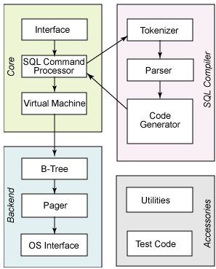

### 1.4 随机数生成算法

本项目在随机点到模块中采用随机数生成算法，该项算法能保证任何一个学生被点到的概率都是一致的，保证了点到的公平性以及随机性。

### 1.5 mysql数据库

本项目云端服务器采用mysql数据库，mysql是oracle公司旗下的开源项目，具有很好的易用性，适合分布式组织的可伸缩性，用于决策支持的数据仓库功能，与其他服务器软件紧密关联的集成性，良好的性价比。

### 1.6科大讯飞语音识别API

最领先的准确率 语音云拥有国际领先的连续语音识别技术，听写结果快速反馈，动态实时修正，识别准确率超过95%，实现快速准确的语音听写。

最方便快捷的信息沟通 语音输入速度达180字/分，识别结果响应时间低于500ms——无论是识别实时率还是响应时间，系统运行效率都让信息沟通变得无比顺畅。

最人性化的语音服务 支持中英粤藏维等5个语种、川豫和东北等方言。同时，还提供多个满足条件的识别结果，供用户进行二次选择，实现开发更加灵活、更加人性化的业务流程。

最个性的语音识别 基于用户通话的语音特征，建立个性化词条定制的语言模型，调整识别参数，持续优化识别效果，提高用户的个性化词条识别准确率。

## 2，市场可行性

从项目公益性创业方面来分析，大学生旷课迟到早退的现象已经极为严重，然而现在并没有看到有效的办法去解决这一问题。本项目通过教师点到，短信提醒，通知家长这一系列功能模块实现了学校，学生，家长联动，共同去处理这一社会问题。创新性的利用技术手段减缓了这种现象的发生，关注国家教育大计，服务于社会。在获得经济效益的同时，也能够带来巨大的社会效益。

### 2.1 目标市场

本项目的主要目标用户是教师。

据2015年教育部最新数据，全国各级各类学校总数为526969人，全国教职工人数为17816113人，全国专任教师人数为14422979人。

从数据来看，全国专任教师人数已经达到1440多万，且在逐年攀升。经过我们的市场调研，发现面向教师的软件服务仍然比较少，相关产品普及率较低，甚至可以说是空白，因此本项目拥有巨大的市场前景。

本产品致力于提供最优质的产品，为教师提供各类服务，以提高教师的效率。我们在优化本项目的同时，还会考虑加入一些教师社交模块，以丰富教师们的生活，增强行业交流。我们团队相信，在我们不断的优化下，该系统将成为教师们手机中的一款必备工具。

### 2.2 市场概括

## 3，工作基础和条件优良

江西师范大学，学校历史悠久，师资力量强劲，软硬件设备雄厚，科研文化浓厚，为项目的开发提供了稳定的环境。

### 3.1 工作环境基础

本项目获得学校和学院的大力支持，依托软件学院工作室雄

厚的硬件资源，合理运用工作室的软硬件设备使项目推进顺利进

行。

### 3.2 强劲的师资力量

项目指导老师在指导学生科技竞赛方面具有丰富的经验和特

独的见解，指导学生获首届江西省“互联网+”大学生创新创业大赛金奖，第六届“蓝桥杯”全国软件和信息技术专业人才大赛全国二等奖，第十四届“挑战杯”全国大学生课外学术科技作品竞赛江西赛区一等奖等，多次荣获“优秀指导老师”称号。与此同时，主持国家自然科学基金，江西省高等学校省级教学改革研究课题（重点），江西省教育厅科学技术研究项目等，以第一作者发表（录用）SCI期刊论文5篇，EI检索论文10余篇。是IEEE Transactions on Cognitive Communications and Networking，Computer Communications，IEEE VTC等高水平期刊会议审稿人。

## 4，开发团队

本团队由三人组成，大家均对项目有清晰的了解，并坚

信项目包含了重大的社会经济价值和社会公益价值，我们清楚的

知道在团队中自己的工作，如何协同其他伙伴做好项目开发。我

们均有着丰富的专业知识和技能，认真负责的工作态度，协调伙

伴工作的能力。我们互相信任，互相支持，尽力做好自己的工作

同时积极与团队伙伴沟通，了解彼此的想法和情感。

对于项目的运营和开发有独特的见解，有较强的执行能力和逻辑能力，主张有效率和有方法的执行任务，熟练掌握 JAVA、C、C++、PHP 开发语言，SQLite、SQL Server 数据库开发和 PS 等辅助开发工具。精通多门编程语言，对计算机和互联网怀有浓厚兴趣，了解 IT 行业和互联网相关行业的基础知识，可以为项目的技术难题提供指导。